ТЕЧНИ КРИСТАЛИ

Молекули течног кристала су штапићастог облика. Један крај молекула је позитиван, а други негативан, док је молекул укупно неутралан. Ако се нађу у електричном пољу, могу да се усмере у његовом смеру. Ово својство уз хоризонтални поларизатор омогућава светлосном таласу да остане у течном кристалу. Тако сегмент течног кристала апсорбује светлост и понаша се као рупа у којој она нестаје, па је црне боје.

Показивач са течним кристалима мора да ради на наизменични напон чија је учестаност од 30 до 300 Hz. Наизменични напон напајања обично има правоугаони облик и обично има амплитуду између 1 и 18V.

Показивачи од течног кристала се најчешће праве у седмосегментном облику. Највећи недостатак течних кристала је мала брзина реаговања.

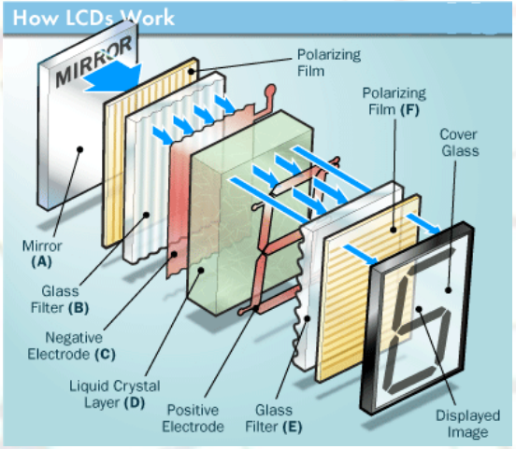

<https://www.youtube.com/watch?v=nSxG7Ir8Rmg>

